# 1 МАЯ – МЕЖДУНАРОДНЫЙ «АСТМА-ДЕНЬ»

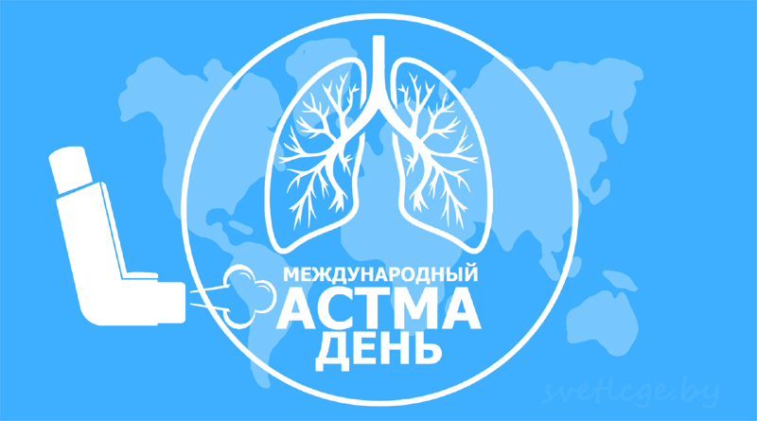

Ежегодно 1 мая по инициативе Всемирной организации здравоохранения (ВОЗ) проводится Международный «Астма-день». Его целью является привлечение внимания общественности всего мира к проблеме бронхиальной астмы (БА), проблеме, касающейся практически каждого 10-го из нас, повысить осведомленность населения о заболевании и путях его лечения и диагностики.

Бронхиальная астма является одним из самых распространенных неинфекционных заболеваний. Распространение астмы и изменение ее прогноза специалисты однозначно связывают с  загрязнением почвы, воды, атмосферного воздуха отходами промышленности и бытовой химии. До 80% приходится на аллергическую или смешанную форму болезни. Важно отметить, что это – болезнь берет начало в детстве или в юности, а значит, накладывает существенный отпечаток на судьбу молодого человека.

Бронхиальная астма – это хроническое рецидивирующее воспалительное заболевание органов дыхания, главным клиническим симптомом болезни является приступ удушья вследствие воспалительного отека слизистой оболочки бронхов, бронхоспазма и гиперсекреции слизи.

### ФАКТОРЫ, оказывающие влияние на развитие бронхиальной астмы:

1. Генетическая предрасположенность.
2. Профессиональные факторы.
3. Экологические факторы.
4. Питание.
5. Аллергены
6. Моющие средства.
7. Инфекционные агенты.
8. Острый и хронический стресс.

СИМПТОМЫ, СТАДИИ бронхиальной астмы:

* Приступообразный кашель;
* Приступы удушья.
* Стадия предастмы – характеризуется проявлением у больного сухого кашля или со скудной мокротой кашля, нередко преимущественно ночного, возникающего в форме приступов.
* Стадия приступов – определяется появлением типичных приступов удушья.
* Стадия астматических состояний – в одних случая это водянистый насморк, в других – заложенность носа, чихание, кожный зуд, далее появляется ощущение заложенности в груди, затрудненный выдох, желание откашляться. Удушье начинается быстро, появляются хрипы, которые нарастают, грудная клетка расширяется, шейные вены набухают, лицо покрывается каплями пота.

«Золотым стандартом» диагностики бронхиальной астмы является спирометрия или исследование функции внешнего дыхания с проведением специальных (бронхомоторных) тестов.

### ЛЕЧЕНИЕ бронхиальной астмы:

1. Оказание неотложной помощи при приступе удушья;
2. Комплексной терапии в периоды между приступами.

Комплексная терапия может быть: медикаментозная и немедикаментозная.

Медикаментозная – включает применение лекарственных препаратов:

Немедикаментозная терапия включает:

* дыхательную гимнастику;
* посильные физические нагрузки;
* лечебную физкультуру;
* лечебный массаж мышц лица и грудной клетки;
* лечебное закаливание.

Астму нельзя излечить, но благодаря современным методам диагностики и лечения болезнь можно контролировать.

### МЕРЫ ПРОФИЛАКТИКИ бронхиальной астмы:

Для снижения риска развития, родители должны всегда помнить:

* Важно грудное вскармливание детей;
* Абсолютное исключение курения матери;
* Чуткое внимание родителей к ребенку при переходе к прикармливанию и искусственному кормлению;
* Максимальное снижение контакта ребенка с возможными аллергенами;
* Максимальное снижение причин, провоцирующих приступы: психоэмоциональный стресс, вдыхание холодного воздуха, чрезмерные физические нагрузки, и т.п.;
* Регулярное проветривание всей квартиры;
* Проведение ежедневной влажной уборки помещений;
* Влажность в помещении больного не должна превышать 50%;
* Убрать из помещения больного ковровые покрытия, пуховые и перьевые подушки;
* Не рекомендуется держать в доме любых животных, т.к. они могут спровоцировать аллергию;
* При пыльцевой аллергии больной должен знать календарь цветения растений в своей местности и принимать меры по избежанию контакта с аллергенами.

### САМОПОМОЩЬ в случае приступа бронхиальной астмы:

1. Прекратите физические нагрузки, сядьте.
2. Откройте окно для обеспечения доступа свежего воздуха.
3. Воспользуйтесь ингалятором.
4. Оставайтесь в покое на протяжении 1 часа.

### НЕМЕДЛЕННО ОБРАТИТЕСЬ ЗА МЕД. ПОМОЩЬЮ В СЛУЧАЕ:

1. Сохранения или усиления удушья после двух ингаляций препарата, который расширяет бронхи.
2. Усиление одышки, кашля и появления чувства скованности в грудной клетке.
3. Затруднение речи (возможность проговаривать некоторые слова, а не предложения).
4. Сонливость или спутанное сознание.
5. Посинение ногтей или губ.
6. Очень частый пульс (более 100 ударов в минуту).
7. Втягивание кожи в межреберных промежутках и возле шеи во время вдоха.

**Всегда носите с собой ингалятор с препаратом, который расширяет бронхи, и следите за тем, чтобы он был полным!**

**Диагноз «бронхиальная астма» – не приговор. Бронхиальная астма – болезнь, которую можно хорошо контролировать. Благодаря современным медицинским препаратам можно поддерживать полный контроль над астмой, что позволяет достичь максимальной адаптации больного к окружающей среде и жизни без всяких ограничений.**

**С уважением Мядельский районный центр гигиены и эпидемиологии**